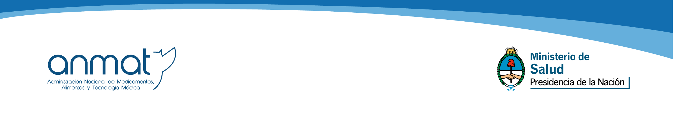

10 de enero de 2014

ANMAT ADVIERTE SOBRE UNIDADES ILEGÍTIMAS DE INSULINA LANTUS

La ANMAT advierte a la población que ha detectado la comercialización de unidades ilegítimas correspondientes a dos lotes del siguiente producto:

“LANTUS SoloStar 100 UI/ml por 5 aplicadores prellenados descartables SoloStar con 3 ml” (lotes 2F033A con vto. 06.2015 y 2F559A con vto. 08.2015).

Durante la investigación realizada por esta Administración Nacional, el laboratorio farmacéutico Sanofi-Aventis Argentina, titular de registro del medicamento, manifestó que se trata de unidades con etiqueta de trazabilidad y estuche secundario falsificado. Consecuentemente, no puede garantizarse que los aplicadores mantengan las propiedades terapéuticas y las especificaciones establecidas, debido a que se desconocen sus condiciones de conservación.

La detección de la irregularidad referida fue posible como consecuencia de la plena vigencia del “Sistema Nacional de Trazabilidad de Medicamentos”, establecido mediante la Resolución N° 435/2011 del Ministerio de Salud de la Nación e implementado por la ANMAT por medio de las Disposiciones N° 3683/2011, 1831/2012 y 247/2013.

Por otra parte, en el marco de las pesquisas realizadas por este hecho, se realizó un procedimiento en la sede de la droguería DISTRIFARMA S.R.L., en la calle Ing. Dinkeldein 508/514 de la Ciudad de Rio Cuarto, Provincia de Córdoba. En tal oportunidad se detectaron incumplimientos graves a las Buenas Prácticas de Distribución de medicamentos, por lo que se procedió a suspender preventivamente la habilitación de dicha empresa para realizar tránsito interjurisdiccional de medicamentos.

Por todo lo expuesto, la ANMAT advierte a la población que extreme sus recaudos para evitar consumir unidades correspondientes a los lotes del medicamento detallado.

A fin de diferenciar las unidades originales del producto respecto de las ilegítimas, pueden cotejarse las siguientes ilustraciones comparativas:

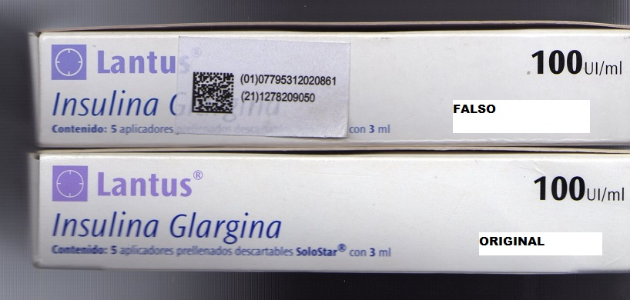

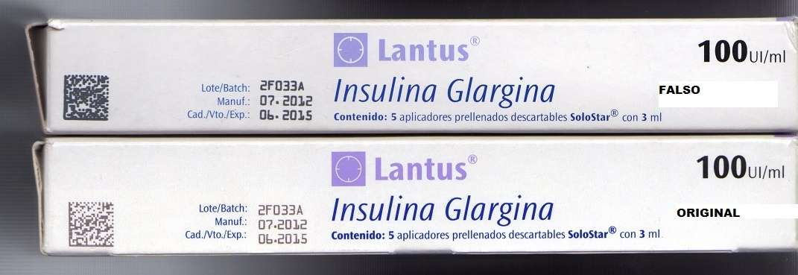

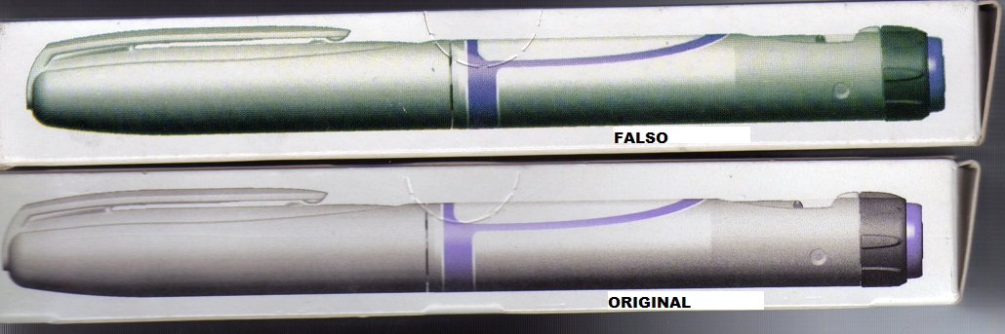

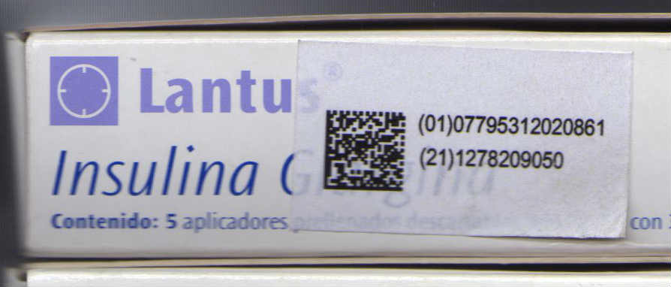
GTIN incorrecto (código de identificación del producto en el Sistema Nacional de Trazabilidad)
Etiqueta de trazabilidad

